Отчет №2
- ER-диаграмма
Спроектирована база данных в 3НФ с тремя основными сущностями. SQLAlchemy выбран как ORM для удобной работы с БД из Python.
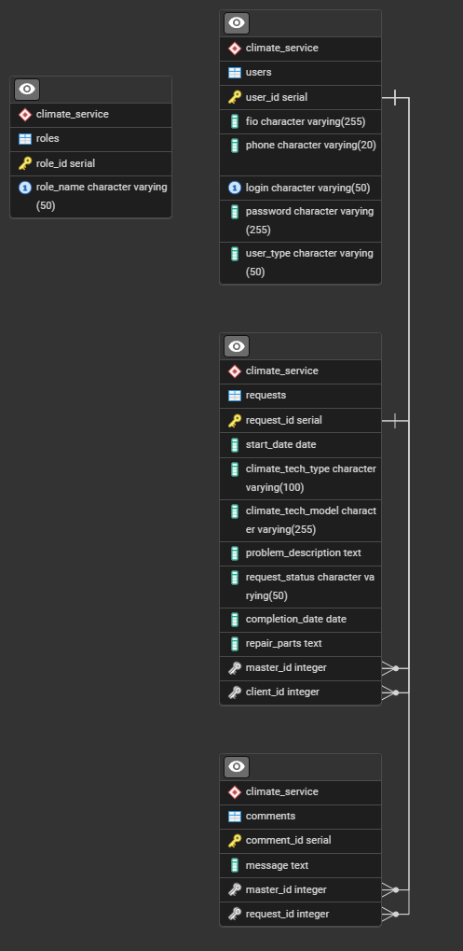
- Схема БД в PostgreSQL:
Использованы внешние ключи с каскадным удалением для обеспечения целостности данных. Секционирование по схеме climate_service для изоляции данных.
- Резервное копирование БД
# Дамп всей БД
pg_dump -U postgres -d climate_service -F c -b -v -f "backup_$(date +%Y%m%d_%H%M%S).dump"

# Дамп в SQL формат
pg_dump -U postgres -d climate_service -f "backup_$(date +%Y%m%d).sql"

# Дамп только схемы
pg_dump -U postgres -d climate_service --schema-only -f "schema_$(date +%Y%m%d).sql"

# Дамп только данных
pg_dump -U postgres -d climate_service --data-only -f "data_$(date +%Y%m%d).sql"
Автоматизация резервного копирования:
#!/bin/bash
# backup_script.sh
BACKUP_DIR="/var/backups/climate_service"
DATE=$(date +%Y%m%d_%H%M%S)
DB_NAME="climate_service"

# Создание директории для бэкапов
mkdir -p $BACKUP_DIR

# Полный дамп БД
pg_dump -U postgres -d $DB_NAME -F c -f "$BACKUP_DIR/${DB_NAME}_${DATE}.dump"

# Удаление старых бэкапов (старше 30 дней)
find $BACKUP_DIR -name "*.dump" -mtime +30 -delete

# Логирование
echo "$(date): Backup created - ${DB_NAME}_${DATE}.dump" >> /var/log/backup.log

Восстановление из резервной копии:
# Восстановление из custom формата
pg_restore -U postgres -d climate_service --clean --if-exists "backup_20251218.dump"

# Восстановление из SQL файла
psql -U postgres -d climate_service -f "backup_20251218.sql"

# Восстановление в новую БД
createdb climate_service_restored
pg_restore -U postgres -d climate_service_restored "backup_20251218.dump"

- Реализация ролей пользователей:
Система из 5 ролей с разными правами. JWT-токены выбраны для stateless-аутентификации без хранения сессий на сервере.
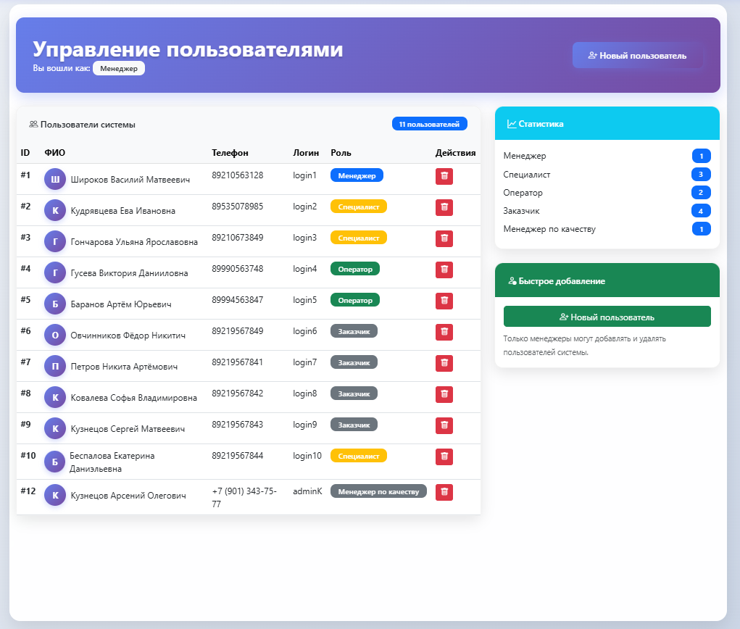
- Система аутентификации:
bcrypt выбран для хеширования паролей как надежный и медленный алгоритм. Middleware проверки ролей реализован через декораторы.
